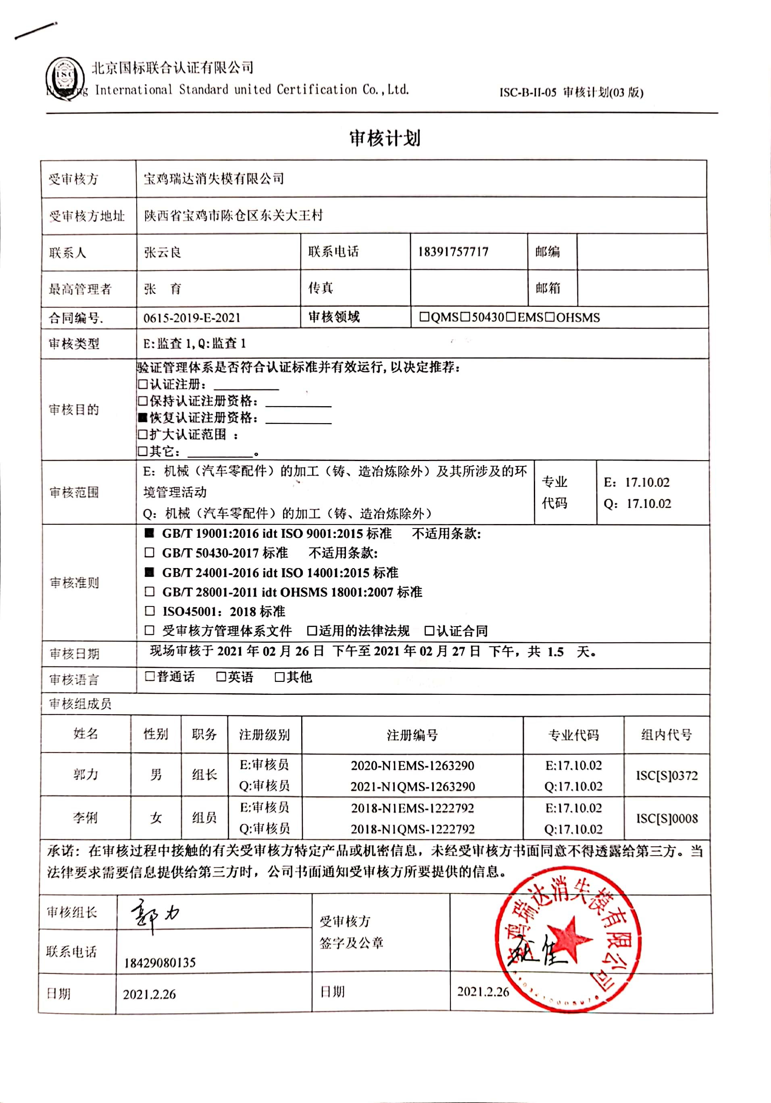**审核计划**

|  |  |  |  |  |  |  |  |  |  |  |  |  |  |  |  |  |
| --- | --- | --- | --- | --- | --- | --- | --- | --- | --- | --- | --- | --- | --- | --- | --- | --- |
| 受审核方 | | | 宝鸡瑞达消失模有限公司 | | | | | | | | | | | | | |
| 受审核方地址 | | | 陕西省宝鸡市陈仓区东关大王村 | | | | | | | | | | | | | |
| 联系人 | | | 张云良 | | | 联系电话 | | 18391757717 | | | | 邮编 | |  | | |
| 最高管理者 | | | 张 育 | | | 传真 | |  | | | | 邮箱 | |  | | |
| **合同编号**. | | | 0615-2019-E-2021 | | | **审核领域** | | | □QMS□50430□EMS□OHSMS | | | | | | | |
| **审核类型** | | | **E:监查1,Q:监查1** | | | | | | | | | | | | | |
| 审核目的 | | | **验证管理体系是否符合认证标准并有效运行,以决定推荐：**  **□认证注册：__________**  **□保持认证注册资格：__________**  **■恢复认证注册资格：__________**  **□扩大认证范围 ：**  **□其它：__________。** | | | | | | | | | | | | | |
| 审核范围 | | | E：机械（汽车零配件）的加工（铸、造冶炼除外）及其所涉及的环境管理活动  Q：机械（汽车零配件）的加工（铸、造冶炼除外） | | | | | | | | | | 专业  代码 | | E：17.10.02  Q：17.10.02 | |
| 审核准则 | | | **■ GB/T 19001:2016 idt ISO 9001:2015标准 不适用条款:**  **□ GB/T 50430-2017标准 不适用条款:**  **■ GB/T 24001-2016 idt ISO 14001:2015标准**  **□ GB/T 28001-2011 idt OHSMS 18001:2007标准**  **□ ISO45001：2018标准**  **□ 受审核方管理体系文件 □适用的法律法规 □认证合同** | | | | | | | | | | | | | |
| 审核日期 | | | **现场审核于****2021年02月26日 下午至****2021年02月27日 下午，共** **1.5 天。** | | | | | | | | | | | | | |
| 审核语言 | | | □**普通话** □**英语** □**其他** | | | | | | | | | | | | | |
| 审核组成员 | | | | | | | | | | | | | | | | |
| 姓名 | | 性别 | | 职务 | 注册级别 | 注册编号 | | | | | 专业代码 | | | | | 组内代号 |
| 郭力 | | 男 | | 组长 | E:审核员  Q:审核员 | 2020-N1EMS-1263290  2021-N1QMS-1263290 | | | | | E:17.10.02  Q:17.10.02 | | | | | ISC[S]0372 |
| 李俐 | | 女 | | 组员 | E:审核员  Q:审核员 | 2018-N1EMS-1222792  2018-N1QMS-1222792 | | | | | E:17.10.02  Q:17.10.02 | | | | | ISC[S]0008 |
| 签名-郭力**承诺: 在审核过程中接触的有关受审核方特定产品或机密信息，未经受审核方书面同意不得透露给第三方。当法律要求需要信息提供给第三方时，公司书面通知受审核方所要提供的信息。** | | | | | | | | | | | | | | | | |
| 审核组长 |  | | | | | | 受审核方  签字及公章 | | |  | | | | | | |
| 联系电话 | 18429080135 | | | | | |
| 日期 | 2021.2.26 | | | | | | 日期 | | | 2021.2.26 | | | | | | |

|  |  |  |  |  |  |
| --- | --- | --- | --- | --- | --- |
| **审核日程安排** | | | | | |
| **日期** | **时间** | **部门** | **过程** | **涉及条款** | **审核人员** |
|  | 13:00-13:30 | 各部门  主管领导 | 首次会议、现场巡视 | | AB |
| 2月26日 | 13:30-17：00 | 管理层 | 与管理层有关的质量管理活动 | Q:4.1；4.2；4.3；4.4；5.1；5.2；5.3；6.1；6.2；6.3；7.1.1；7.4；9.1.1；9.3；10.1；10.3  E:4.1、4.2、4.3 、4.4、5.1、5.2、5.3、6.1、6.2、7.1、7.4、9.3、10.1、10.3  国家/地方监督抽查情况；顾客满意、相关方投诉及处理情况；验证企业相关资质证明的有效性，一阶段问题验证； | A |
| 办公室 | 部门职责权限、目标管理方案、人力资源管理过程、资源提供与管理过程控制、内外部信息交流过程、内审管理、内外部信息交流等过程管理体系运行过程； | Q:5.3；6.2；7.1.2；7.1.6；7.2；7.3；7.4；7.5；9.1.3；9.2；10.2  E:5.3、6.1.2、6.1.3、6.2.1、6.2.2、6.1.4、7.2、7.3、7.5.1、7.5.2、7.5.3、8.1、8.2、9.1（9.1.1、9.1.2）、9.2 、10.2 | B |
| 2月27日 | 8：00-12：00 | 供销部 | 部门职责权限、目标,、产品和服务的要求、外部提供的产品服务、顾客和外部供方财产、交付后活动、顾客满意等管理体系运行过程控制； | Q:5.3；6.2；8.2；8.4；  8.5.1；8.5.3；8.5.5；  9.1.2  E:5.3、6.2、6.1.2、8.1、8.2 | A |
| 生产部 | 部门职责权限、目标,生产实现过程、基础设施、工作环境等管理体系运行过程控制； | Q:5.3；6.2；7.1.3；7.1.4；8.1；8.5.1；8.5.2；8.5.4；8.5.6；  E:5.3、6.2、6.1.2、8.1、8.2 | B |
| 12:00-13:30 午餐 | | | | |
| 13：30-17：30 | 技术质量部 | 部门职责权限、目标,产品放行、不合格等管理体系运行过程控制； | Q：5.3；6.2；7.1.5； 8.3；8.6；8.7；  E:5.3、6.2、6.1.2、8.1、8.2 | A |
| 生产部 | 继续审核 |  | B |
| 17:30-18  :00 | 各部门  主管领导 | 审核组内部会议  与企业领导层沟通  末次会议 | | AB |

**注：每次监督审核必审条款：**

1. **Q：4.1、4.2、4.3、4.4、5.2、5.3、6.1、6.2、6.3、8.1、8.2、8.3、8.4、8.5、8.6、8.7、9.1、9.2、9.3、10.2、10.3;**
2. **J:3.2、3.3、3.4、4.2、4.3、5.2、5.3、6.2、6.3、7.2、7.3、7.4、8、9、10、11、12**
3. **E:4.1、4.2、4.3、4.4、5.2、5.3、6.1、6.2、8.1、8.2、9.1、9.2、9.3、10.2、10.3**
4. **S：4.1、4.2、4.3.1、4.3.2、4.3.3、4.4.1、4.4.3、4.4.6、4.4.7、4.5.1、4.5.2、4.5.3、4.5.5、4.6**
5. **除以上必审条款外还需审核：标准/规范/法规的执行情况、上次审核不符合项的验证、认证证书、标志的使用情况、投诉或事故、监督抽查情况、体系变动**